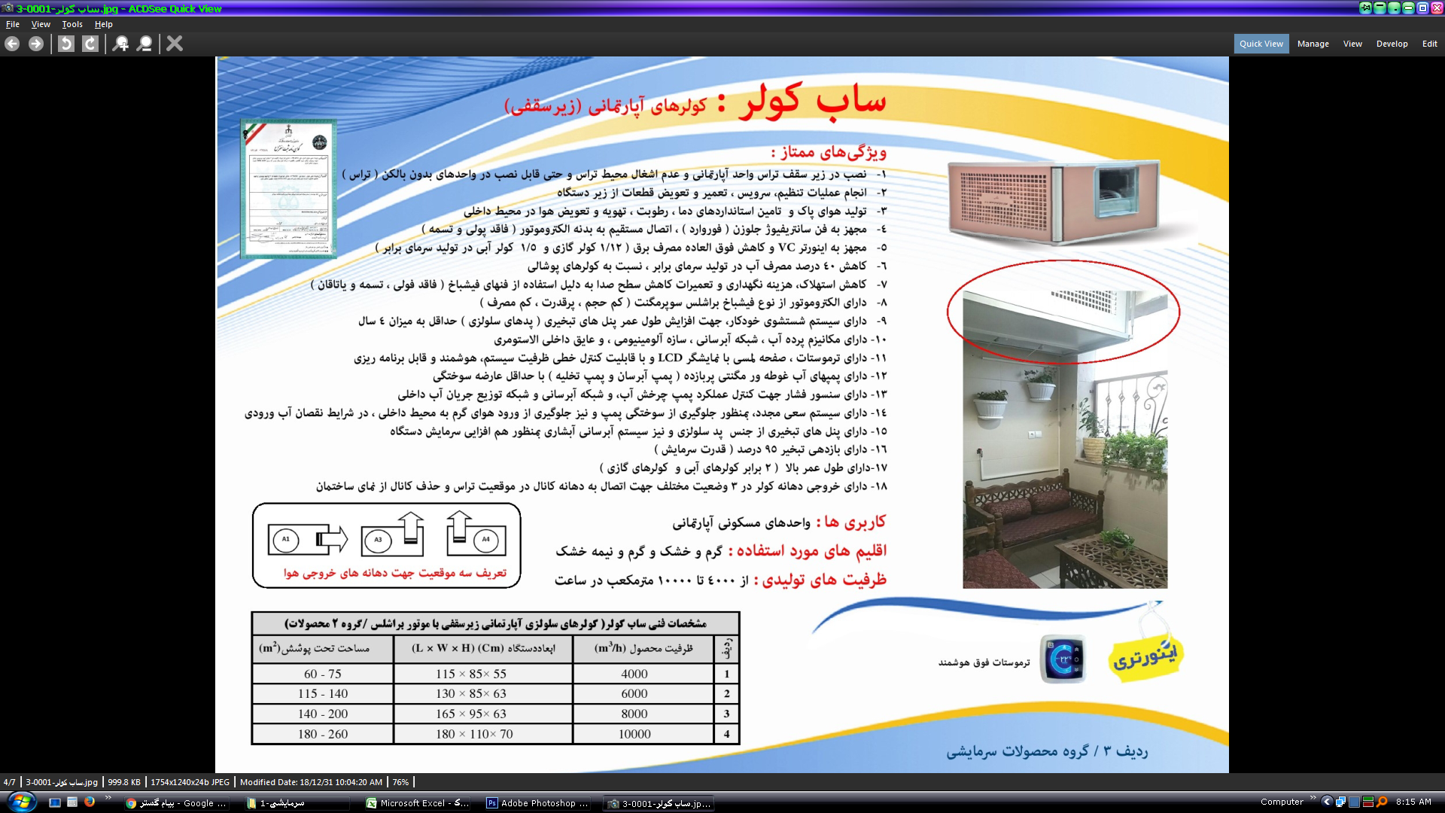 **ردیف 3 / گروه محصولات سرمایشی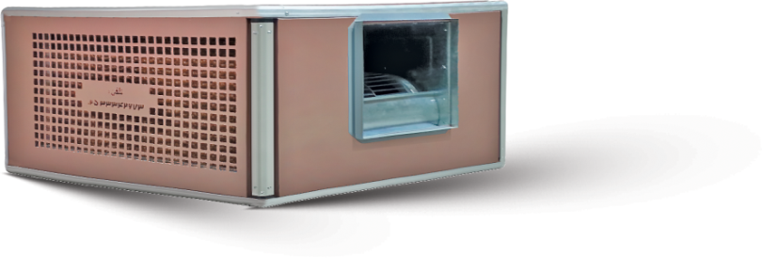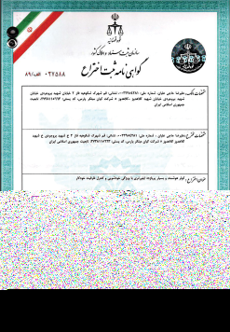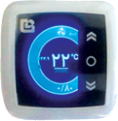**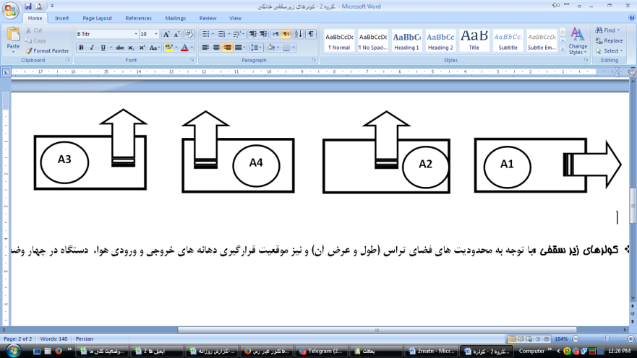

|  |  |  |  |
| --- | --- | --- | --- |
| **مشخصات فنی ساب کولر( کولرهای سلولزی آپارتمانی زیرسقفی با موتور براشلس /گروه 2 محصولات)** | | | |
| **ردیف** | **ظرفیت محصول (m3/h)** | **ابعاد­دستگاه(Cm) (L × W × H)** | **مساحت تحت پوشش(m2)** |
| **1** | 4000 | 55 ×85 × 115 | 60 - 85 |
|  | 5000 | 57 ×85 × 128 | 80 - 110 |
| **2** | 6000 | 63 ×85 × 128 | 110 - 140 |
| **3** | 8000 | 63 ×95 × 165 | 140 - 200 |
| **4** | 10000 | 70 ×110 × 180 | 180 - 260 |

**ترموستات فوق هوشمند**

# ساب کولر : کولرهای آپارتمانی (زیرسقفی)

**ویژگی‌های ممتاز :**

**1- نصب در زیر سقف تراس واحد آپارتمانی و عدم اشغال محیط تراس و حتی قابل نصب در واحدهای بدون بالکن ( تراس )**

**2- انجام عملیات تنظیم، سرویس ، تعمیر و تعویض قطعات از زیر دستگاه**

**3- تولید هوای پاک و  تامین استانداردهای دما ، رطوبت ، تهویه و تعویض هوا در محیط داخلی**

**4- مجهز به فن سانتریفیوژ جلوزن ( فوروارد ) ، اتصال مستقیم به بدنه الکتروموتور ( فاقد پولی و تسمه )**

**5- مجهز به اینورتر VC و کاهش فوق العاده مصرف برق ( 12/1 کولر گازی و  5/1  کولر آبی در تولید سرمای برابر )**

**6- کاهش 40 درصد مصرف آب در تولید سرمای برابر ، نسبت به کولرهای پوشالی**

**7- کاهش استهلاک، هزینه نگهداری و تعمیرات کاهش سطح صدا به دلیل استفاده از فنهای فیشباخ ( فاقد فولی ، تسمه و یاتاقان )**

**8- دارای الکتروموتور از نوع فیشباخ براشلس سوپرمگنت ( کم حجم ، پرقدرت ، کم مصرف )**

**9- دارای سیستم شستشوی خودکار، جهت افزایش طول عمر پنل های تبخیری ( پدهای سلولزی ) حداقل به میزان 4 سال**

**10- دارای مکانیزم پرده آب ، شبکه آبرسانی ، سازه آلومینیومی ، و عایق داخلی الاستومری**

**11- دارای ترموستات ، صفحه لمسی با نمایشگر LCD و با قابلیت کنترل خطی ظرفیت سیستم، هوشمند و قابل برنامه ریزی**

**12- دارای پمپهای آب غوطه ور مگنتی پربازده ( پمپ آبرسان و پمپ تخلیه ) با حداقل عارضه سوختگی**

**13- دارای سنسور فشار جهت کنترل عملکرد پمپ چرخش آب، و شبکه آبرسانی و شبکه توزیع جریان آب داخلی**

**14- دارای سیستم سعی مجدد، بمنظور جلوگیری از سوختگی پمپ و نیز جلوگیری از ورود هوای گرم به محیط داخلی ، در شرایط نقصان آب ورودی**

**15- دارای پنل های تبخیری از جنس  پد سلولزی و نیز سیستم آبرسانی آبشاری بمنظور هم افزایی سرمایش دستگاه**

**16- دارای بازدهی تبخیر 95 درصد ( قدرت سرمایش )**

**17-دارای طول عمر بالا ( 2 برابر کولرهای آبی و  کولرهای گازی )**

**18- دارای خروجی دهانه کولر در 3 وضعیت مختلف جهت اتصال به دهانه کانال در موقعیت تراس و حذف کانال از نمای ساختمان**

**کاربری ها : واحدهای مسکونی آپارتمانی**

**اقلیم های مورد استفاده : گرم و خشک و گرم و نیمه خشک**

**ظرفیت های تولیدی : از 4000 تا 10000 مترمکعب در ساعت**

**تعریف سه موقعیت جهت دهانه های خروجی هوا**